Progetto
Progetto | In dettaglio

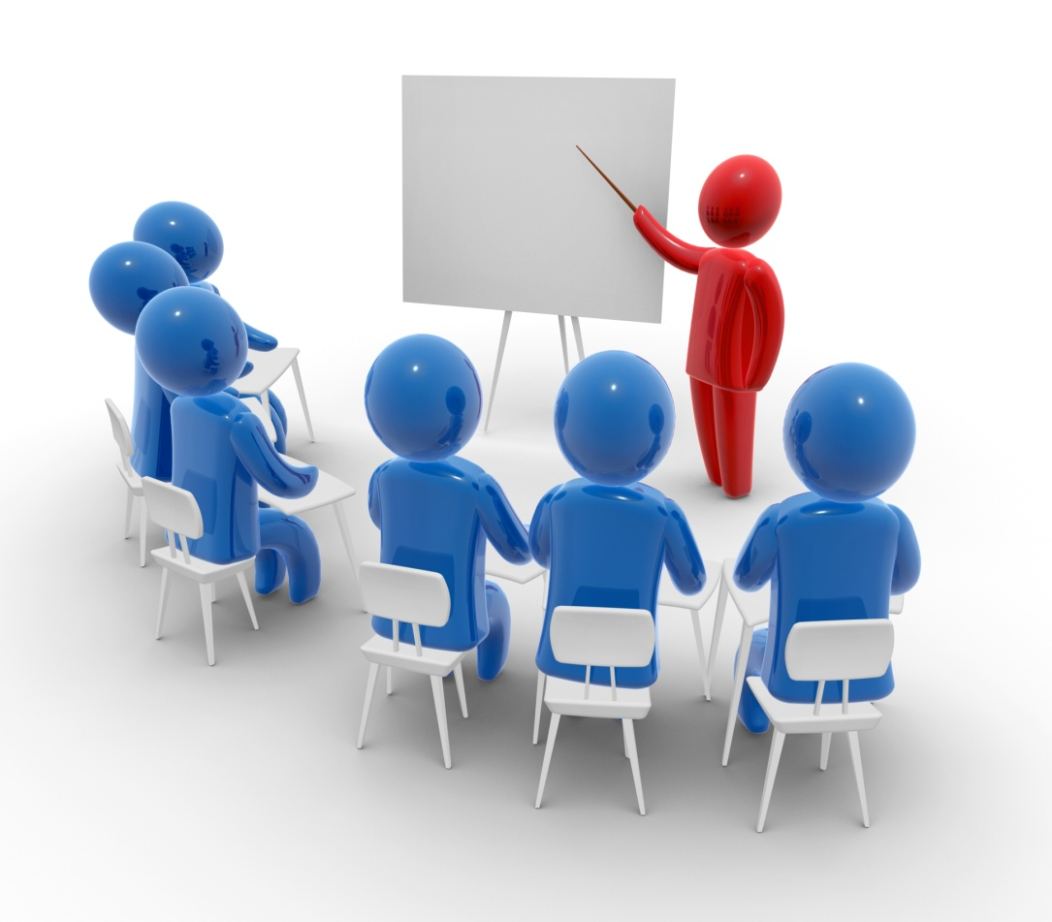
Progetto scienze | Un Giorno Da Prof

Titolo Lezione
(Inizialmente potreste non essere in grado di completare tutti i punti. Non abbiate timore di lasciarne qualcuno in bianco nelle prime bozze del progetto o anche di scrivere qualcosa che cambierete in corso d’opera. Si tratta di una bozza per cui ha senso che si modifichi!)

Argomento:
In breve spiegate l’argomento che si tratterà durante la lezione.

Contenuti:
Dovete chiarire quali saranno i contenuti della lezione: di cosa tratterete esattamente? Elencate per punti tutti i contenuti che vorrete trattare (aiutatevi tramite l’indice del libro a cui state facendo riferimento).
Attenzione, importante!: chiedetevi perché dovrebbe piacere ai vostri compagni e cosa secondo voi è utile che sappiano

Operatività:
Come pensate di dividervi i compiti?
Partite dal presupposto che non dobbiate incontrarvi e che quindi ognuno di voi deve sapere esattamente cosa fare. Quindi, che compiti avrà ognuno? Qualcuno di voi fungerà da “tecnico” (magari uno che sa usare bene power point cui verrà affidato maggiormente il lavoro di crearlo o uno che sa disegnare meglio degli altri o qualcuno che scrive meglio, ecc…ecc..) oppure tutti farete un po’ di tutto?
Datevi delle scadenze (delle date) entro le quali fare il lavoro e controllare che anche gli altri abbiano lavorato.
Attenzione, importante!: ricordatevi che ognuno di voi deve essere protagonista della preparazione della lezione, Quindi ognuno dovrà avere un compito specifico, in base alle proprie capacità ed interessi.

Come pensate poi di unire tutto il lavoro?
Un buon lavoro deve sembrare sia stato fatto “da una mano sola”, cioè sembrare in qualche modo UNICO e non un insieme di lavori di persone diverse. Come pensate di lavorare per “mettere insieme” il lavoro di tutti?
Attenzione, importante!: ricordatevi che non vi è richiesto di incontrarvi. Quindi chi si dovrà occupare di mettere insieme le varie parti, dovrà ricevere il materiale a scuola da ogni ragazzo.

Strumenti utilizzati:
Necessitate della lavagna multimediale? Farete un power point? Oppure un filmato? Oppure avete deciso di fare un esperimento e quindi vi serviranno alcune attrezzature particolari (bicchieri, carta assorbente); o magari un po’ di tutto? Questo è il punto nel quale espliciterete gli strumenti utilizzati durante la lezione.

Bibliografia (nel progetto definitivo)
Elencate nel dettaglio i testi (o le persone) a cui avete fatto riferimento per i contenuti della vostra lezione. Se sono siti in internet scrivete l’indirizzo esatto.

A cura di
Qui scriverete semplicemente i vostri nomi.

